Put Ordine

dbo. Ordine

dbo.Utente

dbo. Prodotto

OrdineController

PutOrdine

AcademyShopDB

DataLayer.Repository

DataLayer.Repository

IRepositoryOrdine

RepositoryOrdine

ManageOrdineBusiness

BusinessLayer

DataLayer

ManageOrdineData

dbo. Dettaglio_Ordine

## Api Layer

In questo strato applicativo è presente l’ **OrdineController** che implementa il metodo **PutOrdine** il quale espone un’operazione Rest che restituisce un JSON contenente i dati dell’Ordine modificato.

Il metodo **PutOrdine** consente di aggiornare un ordine esistente. Accetta l'ID dell'utente, l'ID del dettaglio dell'ordine e la quantità da aggiornare. Chiama il metodo **ModificaOrdineCompletaAsync** nel Business Layer per effettuare l'aggiornamento. Se l'operazione ha successo, restituisce un codice di stato HTTP 200 con i dettagli dell'ordine modificato. In caso di fallimento, restituisce un codice di stato HTTP appropriato con un messaggio di errore.

## Business Layer

In questo strato applicativo è presente la classe **ManageOrdineBusiness** la quale implementa il metodo **ModificaOrdineCompletaAsync.**

Il metodo **ModificaOrdineCompletaAsync** consente di modificare un ordine esistente identificato dall'ID utente e dall'ID del dettaglio dell'ordine, aggiornando la quantità richiesta. Verifica l'esistenza dell'ordine, lo stato e la disponibilità dei prodotti. Se l'operazione ha successo, restituisce i dettagli dell'ordine modificato; altrimenti, restituisce un messaggio di errore e un codice di stato HTTP appropriato.

Le varie operazioni di CRUD ognuna divisa atomicamente in un metodo specifico vengono demandate a un altro strato applicativo, il Dao Layer.

Nel Business Layer come si può notare dal tipo di ritorno del metodo ho fatto uso del **pattern DTO** poiché mi serve mappare l’oggetto Ordine da restituire al controller con solo alcuni campi e non tutti quelli presente nel database.

## Oggetto Ordine mappato nel DTO Layer

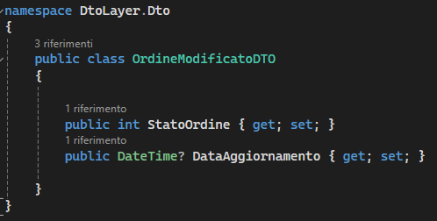

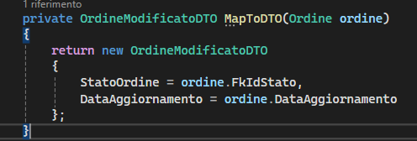

## Dao Layer

In questo strato applicativo la classe **ManageOrdineData** implementa i vari metodi legati alle operazioni di CRUD e li demanda a sua volta alla classe **RepositoryOrdine** presente sempre nel Dao Layer che implementa i metodi dell’interfaccia **IRepositoryOrdine** rispettando le linee guida del pattern **Loose Coupling.**

#### ManageOrdineData

Il corpo di questi metodi e quindi la loro esecuzione come detto in precedenza avviene all’interno della classe **RepositoryOrdine,** la quale implementa i metodi dell’interfaccia **IRepositoryOrdine.**

#### IRepositoryOrdine

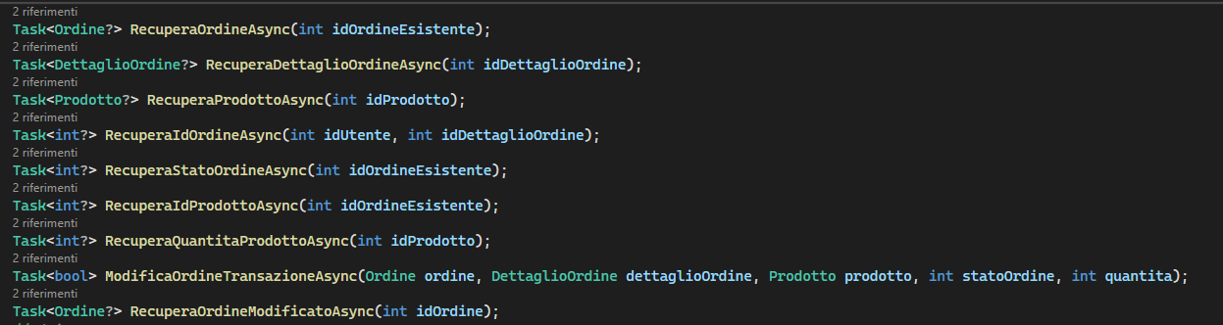

#### RepositoryOrdine

## Spiegazione dei singoli Metodi

* **RecuperaOrdineAsync(int idOrdineEsistente)** 🡪 Recupera un ordine dal database utilizzando l’ID fornito.
* **RecuperaDettaglioOrdineAsync(int idDettaglioOrdine)** 🡪 Recupera il dettaglio di un ordine dal database utilizzando l’ID del dettaglio dell’ordine.
* **RecuperaProdottoAsync(int idProdotto)** 🡪 Recupera un prodotto dal database utilizzando l’ID del prodotto.
* **RecuperaIdOrdineAsync(int idUtente, int idDettaglioOrdine)** 🡪 Recupera l’ID di un ordine associato a un utente e un dettaglio dell’ordine specifico.
* **RecuperaStatoOrdineAsync(int idOrdineEsistente)** 🡪 Recupera lo stato di un ordine associato a un ordine specifico.
* **RecuperaIdProdottoAsync(int idOrdineEsistente)** 🡪 Recupera l’ID di un prodotto associato a un ordine specifico.
* **RecuperaQuantitaProdottoAsync(int idProdotto)** 🡪 Recupera la quantità disponibile di un prodotto utilizzando l’ID del prodotto.
* **ModificaOrdineTransazioneAsync(Ordine ordine, DettaglioOrdine dettaglioOrdine, Prodotto prodotto, int statoOrdine, int quantita)** 🡪 Esegue una transazione per aggiornare nella tabella Ordine la data di aggiornamento e lo stato dell’ordine e per aggiornare la quantità nelle tabelle Prodotto e DettaglioOrdine. In caso di non successo della transazione tutte le modifiche vengono annullate.
* **RecuperaOrdineModificatoAsync(int idOrdine)** 🡪 Recupera l’ordine modificato dal database, includendo i dettagli dell’ordine modificato.

## Esempio di test Swagger con successo

Inserisco i parametri richiesti dal metodo.

Eseguo il test con Swagger.

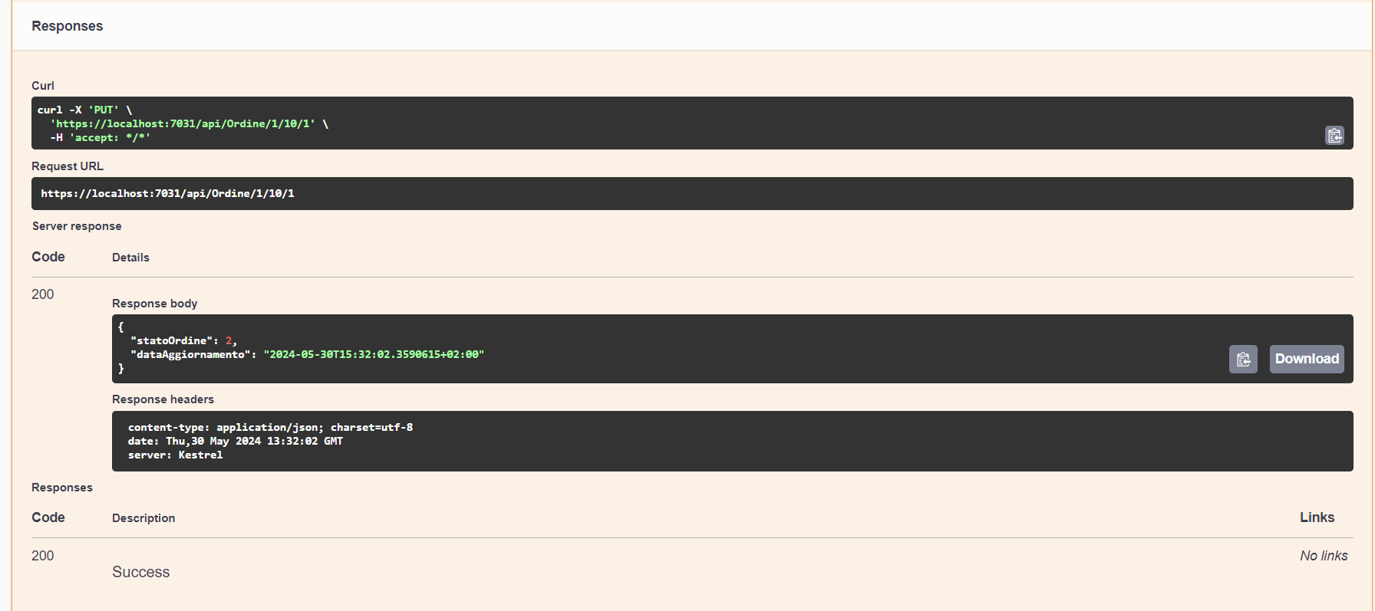

Il risultato come da previsione è la risposta dello Status Code 200 con i dati dell’ordine modificato:

* Stato dell’ordine: corrisponde a 2 perché l’ordine dallo stato di aperto corrispondente ad 1 passa a quello di aggiornato (2).
* Data aggiornamento: data in cui avviene l’aggiornamento dell’ordine (Datetime)

## Esempi di test Swagger con errori

#### Ordine non presente nel database

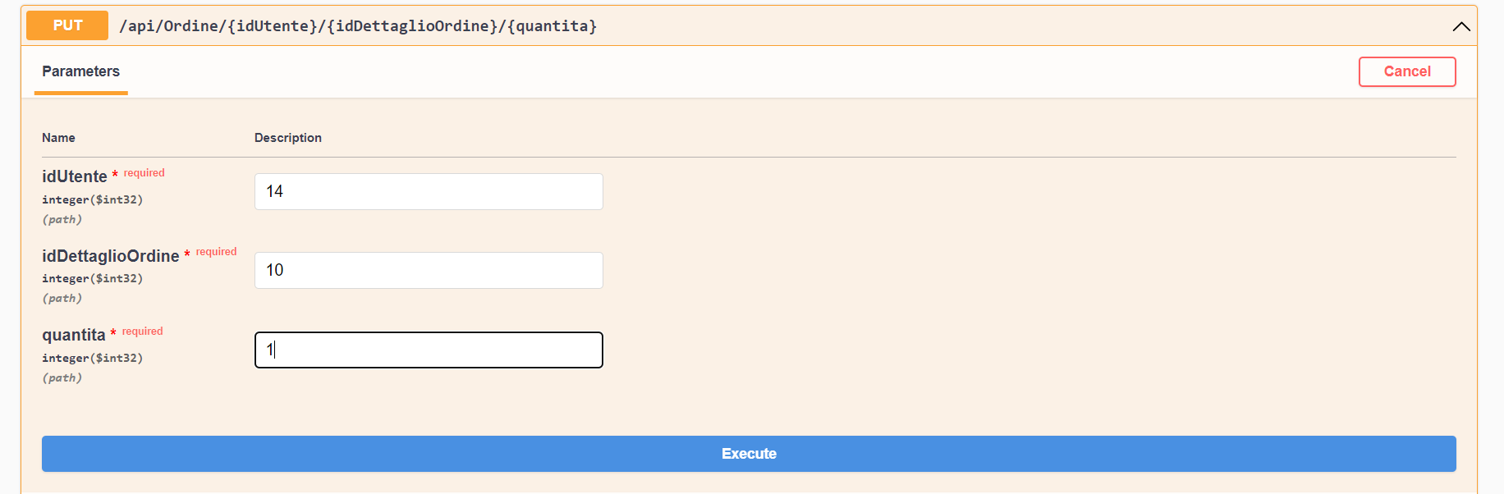

L’ ordine non esiste perché non è stato trovato nessun ordine con i parametri inseriti e avrò quindi uno Status Code 404 con il messaggio “L’ordine non esiste”.

#### Stato ordine chiuso

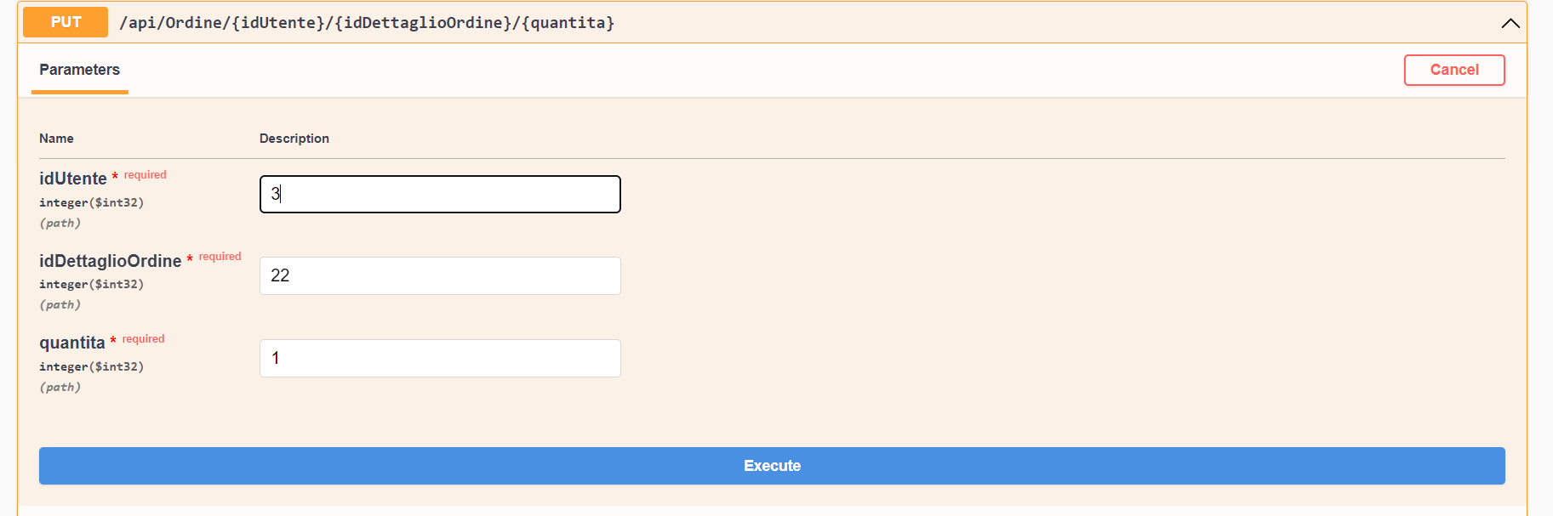

Dai parametri che ho inserito è stato trovato un ordine nel database con FK_ID_Stato uguale a 3 e quindi il risultato sarà uno Status Code 400 con il messaggio “L’ordine è chiuso”.

#### Quantità prodotto disponibile non sufficiente

Inserendo come parametro una quantità troppo alta rispetto a quella presenta nel database il risultato sarà uno Status Code 400 con il messaggio “La quantità disponibile non è sufficiente”.